yum install openssh* -y

khởi động ssh:

systemctl restart sshd.service

Mạc định ssh dung port 22. Nếu muốn đổi port thì vào file:

vi /etc/ssh/sshd_config

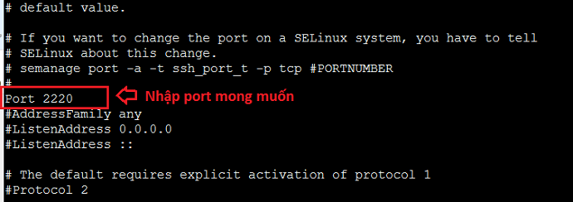

Khởi động lại dịch vụ và kiểm tra port:

netstat -tupln

Cấu hình SElinux:

Xóa port cũ:

semanage port -d -t ssh_port_t -p tcp 22

thêm port mới:

semanage port -a -t ssh_port_t -p tcp 2220

Mạc định không cho root login nên để cho phép root login thì:

vi /etc/ssh/sshd_config

PermitRootLogin yes

Không cho phép root thì chuyển yes🡪no (chỉ có yes hoặc no chứ không set default #)

Sau đó

systemctl restart sshd.service

Khởi động cùng HĐH:

systemctl enable sshd.service